L'OBSERVATORI DEL MERCAT DE TREBALL
AL DIA
MANCOMUNITAT PENEDÈS-GARRAF
Juliol 2006 Núm. 67

EVOLUCIÓ DE L'ATUR. COMARCA DEL GARRAF. ANY 2006
ANY 2006 | MARÇ | ABRIL | MAIG | JUNY | JULIOL
Nombre aturats | 5.216 | 5.057 | 4.956 | 4.913 | 4.973

ATUR PER SEXE I EDAT
GARRAF | < 25 ANYS |  | 25 - 34 ANYS |  | 35 - 44 ANYS |  | 45 - 54 ANYS |  | 55 I MÉS ANYS |  | TOTAL  JULIOL 06 |  | TOTAL  JUNY 06
 | HOMES | DONES | HOMES | DONES | HOMES | DONES | HOMES | DONES | HOMES | DONES | HOMES | DONES | HOMES | DONES
CANYELLES | 5 | 7 | 17 | 29 | 10 | 17 | 7 | 21 | 14 | 9 | 53 | 83 | 53 | 78
CUBELLES | 21 | 25 | 47 | 71 | 41 | 101 | 16 | 43 | 36 | 45 | 161 | 285 | 154 | 295
OLIVELLA | 5 | 5 | 13 | 31 | 12 | 14 | 4 | 9 | 8 | 2 | 42 | 61 | 42 | 57
SANT PERE DE RIBES | 63 | 70 | 110 | 168 | 100 | 168 | 62 | 138 | 91 | 91 | 426 | 635 | 412 | 650
SITGES | 24 | 22 | 77 | 94 | 68 | 137 | 53 | 113 | 74 | 73 | 296 | 439 | 273 | 412
VILANOVA I LA GELTRÚ | 135 | 122 | 274 | 378 | 194 | 385 | 137 | 388 | 221 | 258 | 961 | 1.531 | 937 | 1.550
TOTAL COMARCA | 253 | 251 | 538 | 771 | 425 | 822 | 279 | 712 | 444 | 478 | 1.939 | 3.034 | 1.871 | 3.042

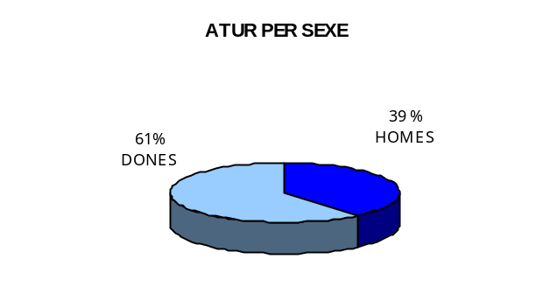
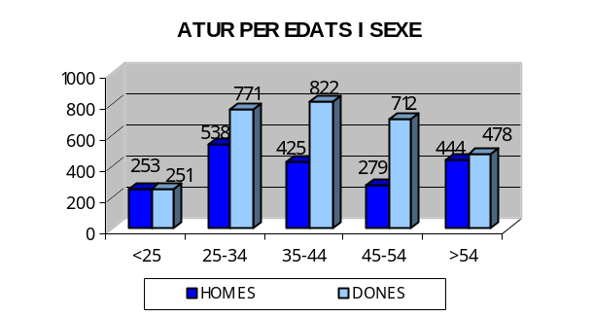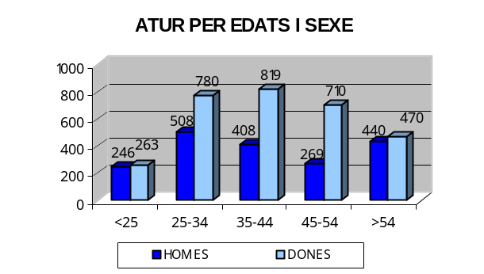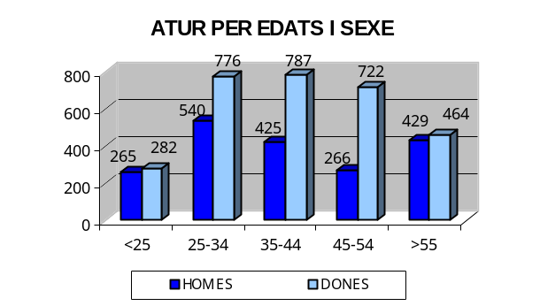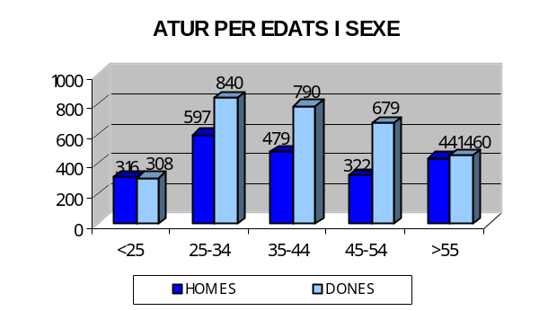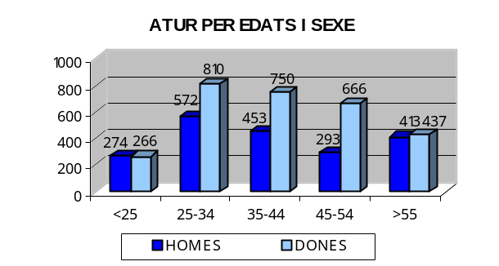

ATUR PER NIVELLS ACADÈMICS I ACTIVITATS ECONÒMIQUES
GARRAF | SENSE  ESTUDIS | ESTUDIS PRIMARIS INCOM. | ESTUDIS  PRIMARIS COM. | PROGR. FORM.  OCUP. | EDUCACIÓ GENERAL | TEC. I PROF. SUP. | UNIV.  1r CICLE | UNIV. 2n i 3r CICLE | ALTRES ESTUDIS SEC. | TOTAL
CANYELLES | 2 | 4 | 15 | 11 | 90 | 7 | 5 | 2 | - | 136
CUBELLES | 1 | 24 | 46 | 60 | 245 | 36 | 22 | 12 | - | 446
OLIVELLA | - | 3 | 11 | 15 | 65 | 4 | 2 | 3 | - | 103
SANT PERE DE RIBES | 6 | 64 | 110 | 83 | 674 | 53 | 31 | 40 | - | 1.061
SITGES | 4 | 23 | 58 | 51 | 442 | 40 | 40 | 74 | 3 | 735
VILANOVA I LA GELTRÚ | 23 | 142 | 272 | 198 | 1.532 | 123 | 88 | 112 | 2 | 2.492
TOTAL COMARCA | 36 | 260 | 512 | 418 | 3.048 | 263 | 188 | 243 | 5 | 4.973

GARRAF | AGRICULTURA |  | INDÚSTRIA |  | CONSTRUCCIÓ |  | SERVEIS |  | SENSE OCUP.  ANTERIOR |  | TOTAL
 | JUNY 2006 | JULIOL 2006 | JUNY 2006 | JULIOL 2006 | JUNY 2006 | JULIOL 2006 | JUNY 2006 | JULIOL 2006 | JUNY 2006 | JULIOL 2006 | JUNY 2006 | JULIOL 2006
CANYELLES | - | - | 32 | 33 | 15 | 18 | 82 | 80 | 2 | 5 | 131 | 136
CUBELLES | 2 | 2 | 50 | 52 | 44 | 47 | 345 | 334 | 8 | 11 | 449 | 446
OLIVELLA | - | - | 19 | 20 | 16 | 13 | 61 | 67 | 3 | 3 | 99 | 103
SANT PERE DE RIBES | 10 | 14 | 150 | 152 | 128 | 146 | 738 | 707 | 36 | 42 | 1.062 | 1.061
SITGES | 1 | 1 | 115 | 120 | 48 | 53 | 506 | 539 | 15 | 22 | 685 | 735
VILANOVA I LA GELTRÚ | 26 | 29 | 424 | 417 | 272 | 287 | 1.646 | 1.650 | 119 | 109 | 2.487 | 2.492
TOTAL COMARCA | 39 | 46 | 790 | 794 | 523 | 564 | 3.378 | 3.377 | 183 | 192 | 4.913 | 4.973

NOMBRE DE COMPTES DE COTITZACIÓ I TREBALLADORS AFILIATS A LA COMARCA DEL GARRAF (Segon trimestre 2006)

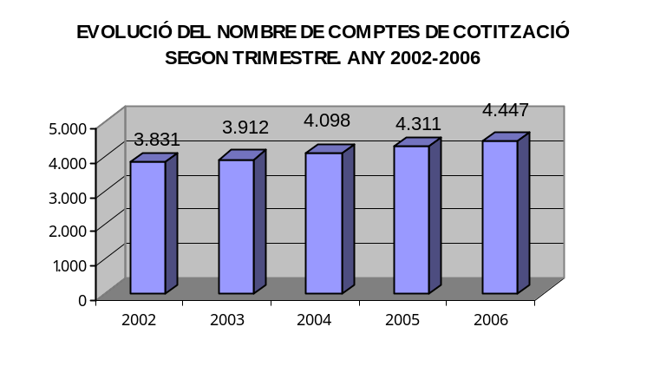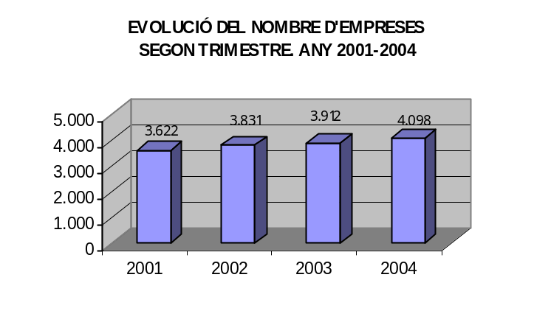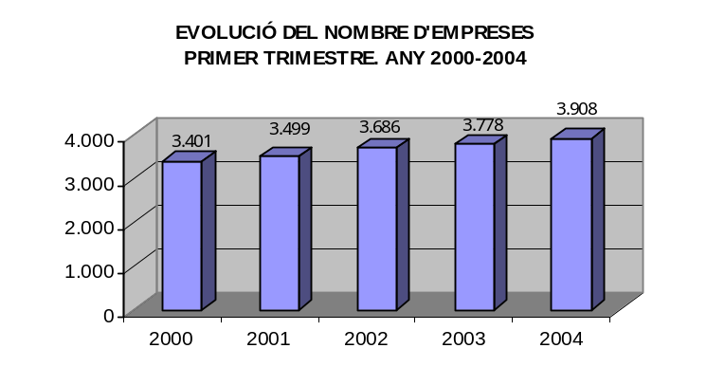

GARRAF | COMPTES DE COTITZACIÓ | TREBALLADORS AFILIATS | GRANDÀRIA MITJANA
CANYELLES | 80 | 328 | 4,1
CUBELLES | 315 | 2.156 | 6,8
OLIVELLA | 45 | 183 | 4,0
SANT PERE DE RIBES | 794 | 5.273 | 6,6
SITGES | 1.114 | 6.190 | 5,6
VILANOVA I LA GELTRÚ | 2.099 | 15.288 | 7,3
TOTAL COMARCA | 4.447 | 29.418 | 6,6
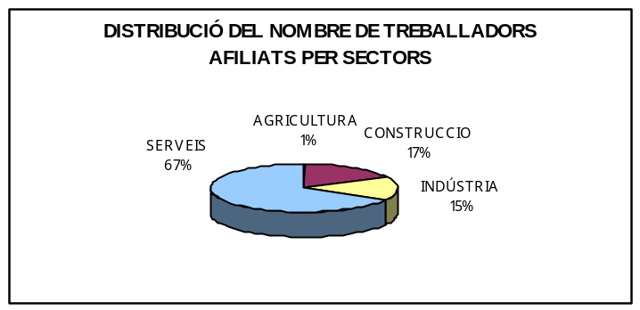

NOMBRE DE TREBALLADORS AFILIATS A LA COMARCA DEL GARRAF PER SECTORS ECONÒMICS (Segon trimestre 2006)

GARRAF | AGRICULTURA | INDÚSTRIA | CONSTRUCCIÓ | SERVEIS | TOTAL
CANYELLES | 15 | 3 | 104 | 206 | 328
CUBELLES | 4 | 114 | 547 | 1.491 | 2.156
OLIVELLA | - | 7 | 76 | 100 | 183
SANT PERE DE RIBES | 22 | 626 | 1.068 | 3.557 | 5.273
SITGES | 17 | 239 | 643 | 5.291 | 6.190
VILANOVA I LA GELTRÚ | 5 | 3.559 | 2.649 | 9.075 | 15.288
TOTAL COMARCA | 63 | 4.548 | 5.087 | 19.720 | 29.418
FONT: Xarxa d'Observatoris Locals del Mercat de Treball de la Diputació de Barcelona a partir de les dades del Dpt. de
Treball de la Generalitat de Catalunya






